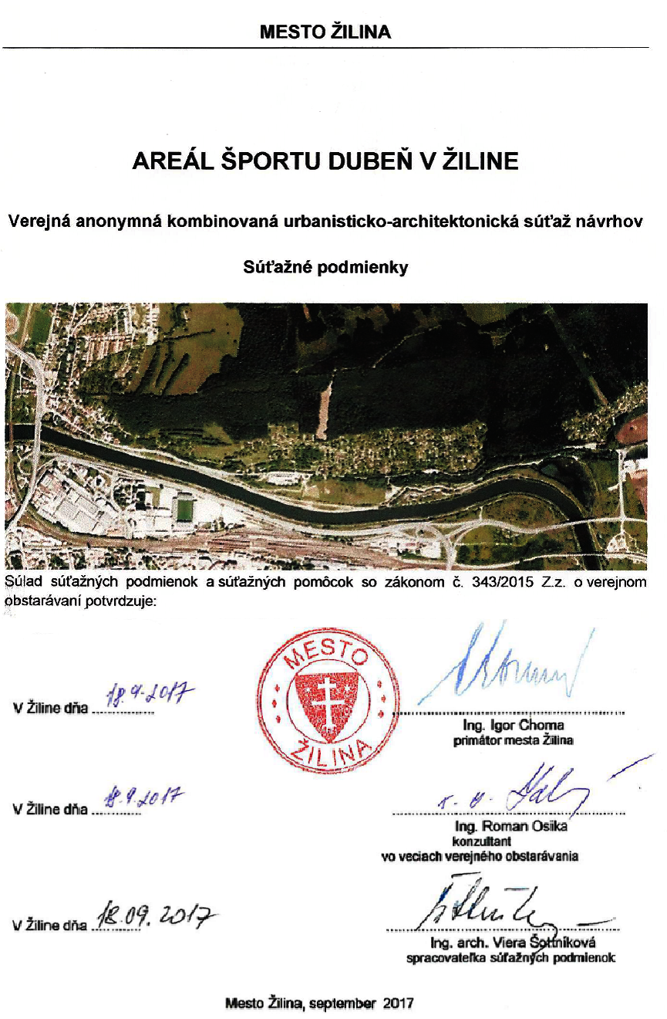

OBSAH SÚŤAŽNÝCH PODMIENOK
  - Vyhlásenie súťaže
- Vyhlasovateľ súťaže - verejný obstarávateľ a jeho identifikácia
- Účel a ciele súťaže
- Druh súťaže
- Účastníci súťaže
- Jazyk súťaže
- Predmet súťaže
- Požiadavky na riešenie
- Lehoty a termíny súťaže
- Súťažné podmienky a súťažné pomôcky
- Rozsah súťažného návrhu
- Spôsob spracovania a označenia návrhu
- Porota
- Pomocné orgány poroty
- Vylúčenie z účasti v súťaži
- Hodnotiace kritériá
- Ceny a odmeny
- Vyhlásenie výsledkov a výstava súťažných návrhov
- Záverečné ustanovenia
- Dôvernosť prípravy a priebehu súťaže
- Spracovateľ súťažných podmienok

Prílohy:
- Kópia overovacej listiny SKA
- Čestné prehlásenie – Príloha č.1 – tlačivo na vyplnenie
- Čestné prehlásenie – Príloha č.2 – tlačivo na vyplnenie
- Súhlas s použitím osobných údajov pre účely súťaže – Príloha č. 3
- Formát výkresu
- Bilancie súťažného návrhu – príloha textovej časti „B“
- Súťažné pomôcky podľa článku 10.

1. VYHLÁSENIE SÚŤAŽE
Mesto Žilina ako verejný obstarávateľ, v zastúpení Mestským úradom, stavebným odborom vyhlasuje ku dňu 21.09.2017 verejnú anonymnú jednokolovú urbanisticko-architektonickú súťaž návrhov „Areál športu Dubeň v Žiline“ na komplexné riešenie športového areálu a novostavby multifunkčnej športovej haly ako projektovú súťaž návrhov s udelením cien podľa §§ 119 – 257 zákona č. 343/2015 Z.z. o verejnom obstarávaní v znení neskorších zmien a predpisov, Vyhlášky ÚVO č.157/2016 Z.z. o súťažiach návrhov a podľa Súťažného poriadku Slovenskej komory architektov z 13.04.2016.
Súťažné podmienky po pripomienkovaní a odsúhlasení Mestom Žilina - vyhlasovateľom súťaže boli prerokované a s pripomienkami odsúhlasené na prvom úvodnom zasadnutí poroty dňa 07.09.2017. Po ich dopracovaní a zapracovaní pripomienok poroty boli predložené na overenie Slovenskej komore architektov. Slovenská komora architektov súťažné podmienky overila dňa 18.09.2017, overenie č.: KA-561/2017.
Vyhlásenie súťaže bude zverejnené v Úradnom vestníku EU, vo Vestníku verejného obstarávania www.uvo.gov.sk, na internetových stránkach SKA www.komarch.sk, na internetovej stránke Českej komory architektov www.cka.cz, na internetovej stránke www.archinfo.sk, na internetovej stránke vyhlasovateľa - na oficiálnej stránke Mesta Žilina www.zilina.sk.
2. VEREJNÝ OBSTARÁVATEĽ - VYHLASOVATEĽ SÚŤAŽE A JEHO IDENTIFIKÁCIA
Názov organizácie: Mesto Žilina
Námestie obetí komunizmu č. 1,
011 31 Žilina

IČO: 00 321 796
DIČ: SK2021339474
IBAN: SK37 5600 0000 0003 3035 3001

V zastúpení: Ing. Igor Choma,
primátor mesta Žilina

Vo veciach súťaže: Ing. Igor Liška, prednosta MsÚ Žilina
igor.liska@zilina.sk
+421 41 7063 103
Vo veciach verejného Ing. Roman Osika, MsÚ Žilina,
obstarávania: roman.osika@zilina.sk
+421 41 7063 109, +421 41 7063 110

Vo veciach technických: Eva Kremeňová, vedúca stavebného odboru, MsÚ Žilina
eva.kremenova@zilina.sk
+421 41 7063 223

Sekretárka súťaže: Ing. arch. Viera Šottníková
Priehradka 10, 036 01 Martin
viera.sottnikova@gmail.com
+421 903 794 736

3. ÚČEL A CIELE SÚŤAŽE
Účelom verejnej anonymnej urbanisticko-architektonickej súťaže návrhov „Areál športu Dubeň v Žiline“ je návrh a realizácia zámeru Mesta Žilina vybudovať v lokalite Budatín - Sihoť na pravostrannom nábreží rieky Váh, mimo súčasného zastavaného územia, športový areál celomestského až regionálneho významu.
3.1 Cieľom je výber spracovateľa urbanistickej štúdie riešeného územia a projektu multifunkčnej športovej haly pre územné rozhodnutie a stavebné povolenie. Situovanie Areálu športu Dubeň na riešené územie je v súlade s platným ÚPN-M Žilina Zmeny a doplnky č.2 z r. 2015 (www.zilina.sk). V súčasnosti je riešené územie temer nezastavané. V jeho západnej časti sa nachádza areál Správy ciest Žilinského VÚC – údržba ciest v správe ŽSK a sklad posypových materiálov. Na opačnom konci, na východnej strane v smere na Tepličku nad Váhom sa nachádza objekt Lodenice a vodácky areál vo väzbe na biokoridor – derivačný potok a rybochod – prítok Váhu vybudovaný pri výstavbe Vodného diela Žilina.
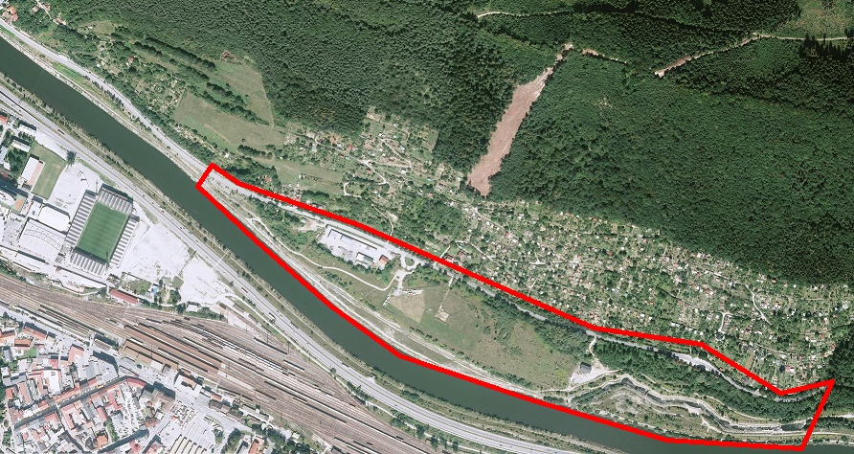
Vymedzené územie areálu športu Dubeň
3.2 Riešené územie – lokalita Sihoť má výmeru cca 20,00 ha sa nachádza v mestskej časti Budatín, v jej východnej časti po hranicu katatrálneho územia mesta, pod kopcom Dubeň so záhradkárskou lokalitou Dubeň na svahu orientovanom k mestu a k lolalite Sihoť od ktorej ju oddeľuje Dolná ulica – cesta II. triedy Budatín – Teplička nad Váhom.
Vymedzenie riešeného územia:
- zo severu Dolnou ulicou, cesta II. triedy,
- z východu katastrálnou hranicou mezi mestom Žilina a Tepličkou nad Váhom,
- z juhu riekou Váh,
- zo západu ukončením vymedzenej plochy Sihote spojením Dolnej ulce s pravobrežnou hrádzou Váhu podľa zakreslenia v ortofotomape.
3.3 Vyhlasovateľ od tejto súťaže očakáva návrh športovo-rekreačného areálu v súlade s platným znením ÚPN-M Žilina ZaD a s potrebami mesta. Pôvodne plánovaný športový areál medzi Mestskou plavárňou a Žilinskou univerzitou bol v predchádzajúcich rokoch zastavaný obchodnými a bytovými stavbami. Vybratá plocha Sihote mimo súčasného zastavaného územia mesta s dobrým napojením dopravnými, cyklistickými a pešími trasami (aj plánovanými podľa ÚPN-M) má predpoklady vytvorenia prepojenia a väzieb na existujúce športové zariadenia - Zimný a futbalový štadióny situované na ľavom brehu Váhu. Má predpoklady pre vytvorenie dobré prístupného areálu športu a rekreácie nezaťažujúceho samotné mesto o negatívne dôsledky zaťažujúce a obťažujúce ostatné dôležité funkcie zastavaného územia mesta.
3.4 Cieľom tejto urbanisticko-architektonickej súťaže návrhov je výber spracovateľa urbanistickej štúdie riešeného územia v podrobnosti zóny a projektovej dokumentácie multifunkčnej športovej haly (pre územné rozhodnutie a stavebné povolenie) bez inžinierskej činnosti, ktorú si Mesto Žilina bude vykonávať v rámci svojho úradu. Podľa výsledkov súťaže a odporúčania poroty vyhlasovateľ s víťazom súťaže, na základe výsledkov priameho rokovacieho konania podľa § 81 písm. h), vyrokuje zmluvu o dielo podľa ustanovení § 536 a nasledujúcich Obchodného zákonníka na spracovanie požadovaného rozsahu prác. Vybraný autor víťazného súťažného návrhu bude po uzavretí zmluvy zhotoviteľom požadovanej urbanistickej štúdie a projektovej dokumentácie multifunkčnej športovej haly potrebnej projektovej dokumentácie pre povolenie stavby, vrátane výkonu autorského dohľadu pri realizácii navrhnutého diela v súlade s Autorským zákonom č.185/2015 Z.z. Podrobné požiadavky na obsah a rozsah riešenia predmetu súťaže sú uvedené v nasledujúcich kapitolách týchto súťažných podmienok, podrobnejšie v ods. 19.2 týchto súťažných podmienok.
4. DRUH SÚŤAŽE
4.1 Podľa predmetu: kombinovaná urbanisticko-architektonická,
4.2 Podľa účelu: projektová s cenami,
vedúca k zadaniu zákazky víťazovi súťaže,
4.3 Podľa okruhu účastníkov: verejná anonymná, bez obmedzenia počtu účastníkov,
4.4 Podľa počtu súťažných kôl: jednokolová
4.5 Podľa predpokladanej hodnoty zákazky: nadlimitná

4.1 Stanovenie predpokladanej hodnoty zákazky
Predpokladaná hodnota zákazky bola stanovená podľa § 120 ods. 3) a 4) zákona č.343/2015 Z.z. o verejnom obstarávaní. Vyhlasovateľ je verejným obstarávateľom podľa § 7 ods. 1) písm. b) zákona o verejnom obstarávaní a zákazka je v zmysle finančného limitu uvedeného v § 1písm. b) Vyhlášky č 153/2016 Z.z. ÚVO
klasifikovaná ako podlimitná.
Predpokladaná hodnota zákazky:
- UŠ v rozsahu ÚPN-Z v podrobnosti DÚR v M. 1:1 000 max. 22 500,00 €
- DÚR Multifunkčnej športovej haly max 45 000,00 €
- DSP Multifunkčnej športovej haly max 200 000,00 €
- ceny a odmeny udelené v súťaži 24 000,00 €
∑ 291 500,00 €

4.2 Ceny sú stanovené na základe Odporúčaného postupu stanovenia cien ÚPP a ÚPD a projektových dokumentácií – UNIKA podľa aktuálne platného znenia, bez obstarávacej činnosti ÚPP, bez SEA, EIA a bez inžinierskej činnosti. Ceny sú bez DPH.
5. ÚČASTNÍCI SÚŤAŽEˇ
Účastníkom súťaže návrhov môže byť každý uchádzač alebo tím – kolektív, ktorý splní podmienky účasti v súťaži podľa zákona č. 343/2015 Z.z o verejnom obstarávaní a podľa Vyhlášky ÚVO č.157/2017 Z.z. Účastníkom je každý, kto podal súťažný návrh v zhode s týmito súťažnými podmienkami.
5.1 Súťaže sa môžu zúčastniť fyzické a právnické osoby, ktorých sídlo alebo miesto podnikania sa nachádza na území niektorej z členských krajín Európskeho hospodárskeho priestoru alebo Švajčiarskej konfederácie a ktoré spĺňajú podmienky účasti podľa týchto súťažných podmienok. Účastníkom súťaže je každý, kto podal súťažný návrh v zhode so súťažnými podmienkami. Návrh môže predložiť každý, kto je oprávnený na výkon činnosti autorizovaného architekta podľa § 4 zákona č. 138/1992 Zb. o autorizovaných architektoch a autorizovaných stavebných inžinieroch alebo podľa ekvivalentnej právnej úpravy platnej v mieste sídla, mieste podnikania, či mieste inej adresy účastníka. Pre účasť v súťaží je podmienkou predloženie dokladu o odbornej spôsobilosti – kópie Autorizačného osvedčenia SKA alebo rovnocenného oprávnenia zahraničného účastníka.
5.2 Účastníci musia spĺňať podmienky účasti týkajúce sa osobného postavenia podľa § 32 ods.1) zákona č.343/2015 Z.z. o verejnom obstarávaní a o zmene a doplnení niektorých zákonov v znení neskorších predpisov a preukázať ich splnenie preložením originálnych dokladov alebo ich osvedčených kópií podľa § 32 ods.2) zákona o verejnom obstarávaní. Ak sa súťaže zúčastní súťažiaci mimo územia Slovenskej republiky, musí predložiť požadované doklady, ktorými preukazuje splnenie podmienok pre účasť v súťaži podľa obdobných zákonov platných v domovskom štáte.

5.3 Požiadavky splnenia podmienok účasti v súťaži týkajúce sa osobného postavenia podľa § 32 ods. 1) zákona o verejnom obstarávaní môžu podľa vyjadrenia ÚVO č. 485-5000/2017 z 13.01.2017 účastníci súťaže nahradiť čestným prehlásením (Príloha č. 1 súťažných podmienok).

5.4 Na základe výsledkov súťaže a odporúčania poroty vyhlasovateľ vyzve víťaza súťaže na priame rokovacie podľa § 81 písm. h) zákona o verejnom obstarávaní a na toto rokovanie musí vyzvaný účastník súťaže predložiť doklady týkajúce sa osobného postavenia podľa § 32 ods.1).

5.5 Osoby vylúčené z účasti v súťaži. Účastníkom v súťaži nesmie byť ten, kto:
a) bol spracovateľom súťažných podmienok,
b) je členom poroty alebo pomocným orgánom poroty,
c) overoval súťažné podmienky za Slovenskú komoru architektov,
d) je blízkou osobou, spoločníkom, zamestnancom alebo zamestnávateľom osoby uvedenej v písm. a), b) alebo c).
Súčasťou súťažného návrhu bude čestné prehlásenie uchádzača o tom, že nie je osobou vylúčenou z účasti v súťaži (Príloha č. 2 súťažných podmienok).
6. JAZYK SÚŤAŽE
6.1 Rokovacím jazykom súťaže je slovenský jazyk. Všetky súťažné dokumenty, t.j. súťažné podmienky, podklady a dokumentácia o priebehu súťaže je a bude vyhotovovaná v tomto jazyku. V tomto jazyku prebieha aj dorozumievanie a vysvetľovanie a informácie medzi vyhlasovateľom a súťažiacimi. Celý súťažný návrh a tiež všetky dokumenty predložené do súťaže musia byť vyhotovené v slovenskom jazyku.
6.2 Ak sa súťaže zúčastní súťažiaci so sídlom mimo územia Slovenskej republiky, musí predložiť súťažný návrh a požadované doklady, ktorými preukazuje splnenie podmienok účasti v súťaži v pôvodnom jazyku a súčasne doložené prekladom do slovenského jazyka. V prípade zistenia rozdielov v obsahu predložených dokladov je rozhodujúci preklad v slovenskom jazyku. To sa netýka súťažného návrhu a dokladov predložených v návrhu súťažiaceho, ktorý je vyhotovený v českom jazyku.
6.3 Doklady a dokumenty preložené do slovenského jazyka nemusia byť úradné overené.

7. PREDMET SÚŤAŽE
Zámerom mesta Žilina je v lokalite Sihoť v mestskej časti Budatín vybudovať celomestský športový areál so športovo-rekreačnou vybavenosťou v súlade s ÚPN-M Žilina v platnom znení. Mesto uvažuje s intenzívnym využitím vybratej lokality a primárne s výstavbou multifunkčnej športovej haly, krytej plavárne, zimného štadióna, atletického štadióna a areálu vodáckych športov, ktorý je tu už čiastočne v prevádzke. Športový areál Dubeň je v ÚPN-M nazvaný ako Areál žilinského športu – AŽIŠ a konkrétne bol riešený v jeho Zmenách a doplnkoch číslo 2.
Podľa ÚPN-M Žilina v platnom znení je vymedzený pozemok podľa bodu 3.2 týchto súťažných podmienok je súčasťou rekreačných a športových plôch – funkčná plocha 7-24-ŠR/03.
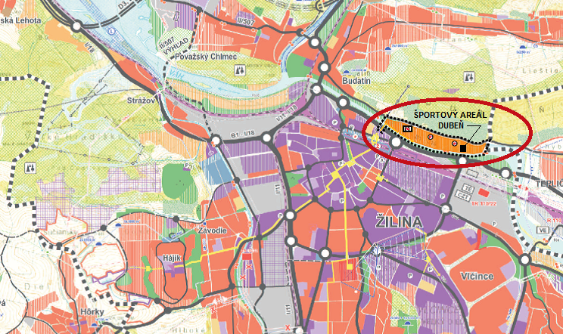
Výrez z ÚPN-M Žilina
Na túto funkčnú plochu sa vzťahujú nasledujúce záväzné regulatívy:
- základná funkcia: šport a telovýchova vrátane verejnej dopravnej obsluhy a súvisiacej technickej infraštruktúry,
- doplnková funkcia: rekreačný šport a denná rekreácia, prechodné ubytovanie v rámci objektov základnej funkcie, občasné využívanie objektov v základnej funkcii na kultúru, verejné priestranstvá s parkovou zeleňou vrátane drobnej rekreačnej vybavenosti, pešie komunikácie a priestranstvá, drobná architektúra,
- prípustné funkcie: funkcie ktoré môžu dopĺňať hlavnú funkciu – verejné ubytovanie a stravovanie, rehabilitačné zariadenia, posilňovne, špecializované predajne a služby športového charakteru, dopravné a technické vybavenie, verejná zeleň, verejné športové ihriská a detské ihriská, oddychové miesta, malá architektúra a výtvarné diela, bežecké a fitnes dráhy,
- dočasne prípustné funkcie: pôvodné funkčné využívanie na ploche označenej v ÚPN-M 7.24.DS/01 (parkovacie plochy, dopravná a technická infraštruktúra), ktorá je v ZaDč.2 ÚPN-M navrhovaná na zrušenie, pre stredisko údržby Budatín vo vlastníctve ŽSK a v správe ciest ŽSK,
- neprípustné funkcie: rodinné domy, bytové domy, samostatne stojace individuálne a radové garáže, obchodné centrá - hypermarkety a supermarkety, výrobné zariadenia a výrobné služby, hlučné, nehygienické prevádzky a iné ako základné doplnkové a prípustné funkcie.
- nepripúšťa sa využívanie atletického štadióna na futbal.
- typ stavebnej činnosti: novostavby športových objektov a areálov, dopravná a technická infraštruktúra, parkovo upravená verejná zeleň
- min. index ozelenenia: 0,20 (odporúčané vegetačné strechy)
- typ zástavby: samostatné objekty halových športov na neoplotených verejne prístupných pozemkoch, objekty otvorených športových štadiónov a vonkajších ihrísk vrátane hygienického, sociálneho a technického zázemia s umožnením oplotenia, ubytovanie a stravovanie v rámci hlavných objektov, výška zástavby max 1+3+1 podlažia, výstavbu umiestňovať do priestoru min. 15 m od brehovej čiary vodného toku.
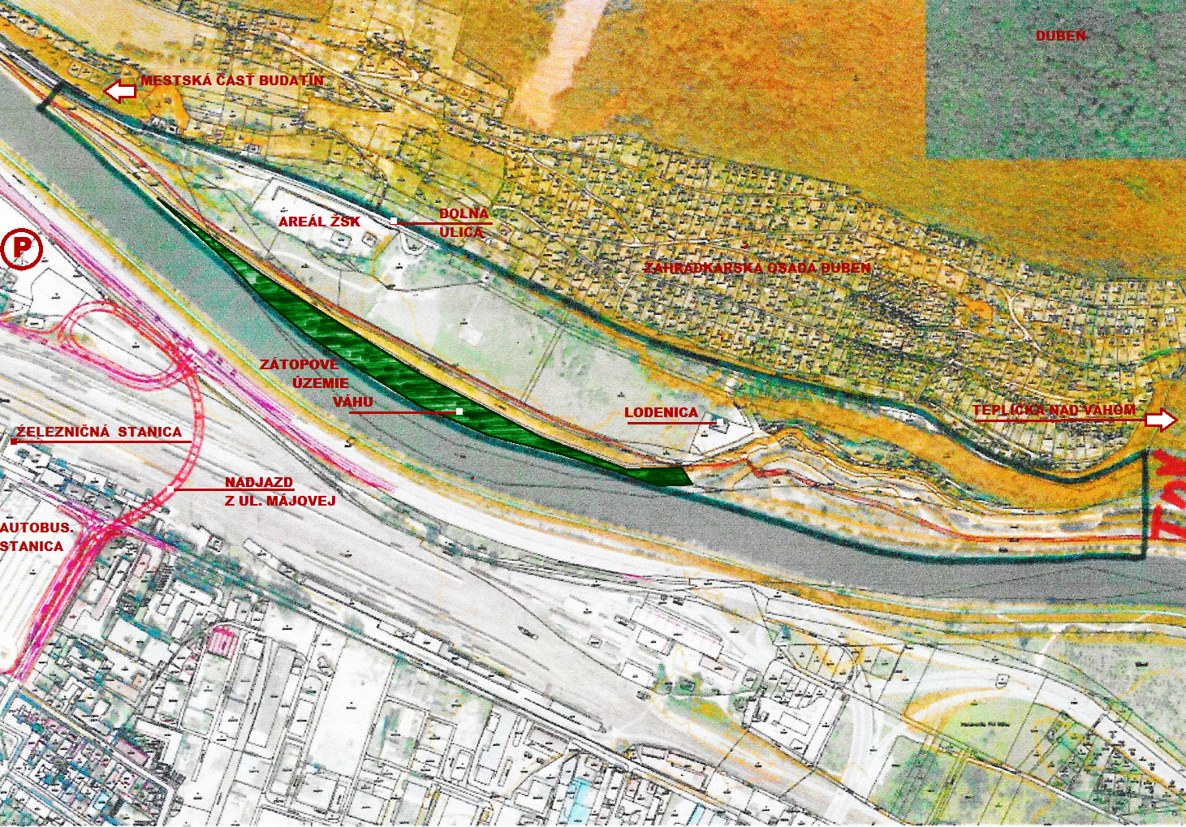
Vyznačenie dôležitých stavieb a zariadení v riešenom území
V záväznej časti ÚPN-M Žilina v platnom znení sa pre lokalitu AŽIŠ ďalej uvádza:
- K zväčšeniu kapacity kultúrnej infraštruktúry musia prispieť aj nasledovné pripravované investičné aktivity: V lokalite Sihoť, s pripravovanou investíciou AŽIŠ (7.24.ŠR/03), počítať s možnosťou doplnkového využívania umiestnených športových halových objektov (multifunkčná športová hala, zimný štadión) a atletický štadión na kultúrno – spoločenské podujatia (mega hudobné koncerty, kultúrne vystúpenia a predstavenia, tanečné súťaže ap.) (kap. 2.18.3. Zásady a regulatívy umiestnenia občianskeho vybavenia územia podkapitola Kultúra, bod 9).
- Pre rozvoj organizovanej telovýchovy a športu budú slúžiť predovšetkým: V lokalite Sihoť, s pripravovanou investíciou AŽIŠ (7.24.ŠR/03), umiestnené športové halové objekty (multifunkčná športová hala, zimný štadión, krytá plaváreň) a atletický štadión celomestského až regionálneho významu ako hlavný mestský športový areál. (kap. 2.18.3. Zásady a regulatívy umiestnenia občianskeho vybavenia územia podkapitola Telovýchova a šport, bod 4).
- V oblasti nadradenej energetickej infraštruktúry (ÚPN-VÚC ŽK 7) sa nové nároky na transformačné výkony musia riešiť novými zahusťovacími trafostanicami, riešenými prednostne do výkonu 630 kVA ako kioskové pre stavebné komplexy zložené z množstva následných dielčích odberných miest; v prípade požadovaného výkonu jednotlivého odberateľa v jednej stavbe zodpovedajúcemu odberu do 250 kVA, do 400 kVA, do 630 kVA a do 1000 kVA umiestniť trafostanice ako zabudované do stavby; rekonštrukciou trafostaníc – výmenou transformátorov. (kap. 2.18.4.3 Energetika Zásobovanie elektrickou energiou bod 7)
Negatívne faktory ŽP: evidovaný zosuv, povrchová rekultivácia po skládke stavebných odpadov, stavebná činnosť podmienená geologickým prieskumom, limitovanie studňami s úžitkovou vodou pre Záhradkársku osadu.
Na pôvodnej funkčnej ploche označenej v ÚPN-M 7.24.DS/01 (parkovacie plochy, dopravná a technická infraštruktúra), ktorá je v ZaD č.2 ÚPN-M navrhovaná na zrušenie a bude súčasťou novej funkčnej plochy 7.24.ŠR/03 je v súčasnosti umiestnené stredisko údržby Budatín vo vlastníctve ŽSK a v Správe ciest ŽSK. Umožňuje sa v súčasnosti dočasné využívanie tejto funkčnej plochy s pôvodným využívaním. Využívanie je limitované v nevyhnutnom rozsahu do doby získania náhradnej relevantnej plochy, na ktorú by mohlo byť stredisko premiestnené, najneskôr však do doby úplného naplnenia vymedzeného územia v zmysle nových prípustných definovaných pre funkčnú plochu 7.24.ŠR/03.

Z hľadiska ostatných vplyvov na riešené územie je dôležité uviesť, že časť riešeného územia medzi hrádzou a riekou je zátopovým územím Váhu, kde nie možné situovať žiadne stavby, ktoré by mohli byť povodňami ohrozené. Tento priestor je však možné využiť ako rekreačné lúky pri zachovaní existujúcej krovinovej zelene a so súhlasom správcu toku - Povodie Váhu š.p.

8. POŽIADAVKY NA RIEŠENIE
Vyhlasovateľ architektonickej súťaže návrhov „Areál športu Dubeň v Žiline“ požaduje od súťažiacich návrh komplexného športového areálu mesta, ktorý okrem zariadení pre šport vytvorí podmienky aj pre kultúru a rekreáciu v súlade s požiadavkami platného ÚPN-M. Areál športu má byť riešený na vymedzenom riešenom území medzi zastavaným územím mestskej časti Žiliny – Budatín a katastrálnym územím Teplička nad Váhom. Dopravne je v súčasnosti predmetné územie Sihoť obsluhované zo Žiliny z cesty I/11 cez Budatín Dolnou ulicou. Druhou možnosťou je prístup z cesty I/18 z Ulice na Horevaží (okolo areálu TESCO Žilina) odbočením na cestu II/583 na Tepličku n/V a z tej v smere na západ na Dolnú ulicu. Podľa ÚPN-M a Generelu dopravy sa navrhuje prepojenie Májovej ulice (okolo Autobusovej stanice) s Uhoľnou ulicou (okolo Zimného a futbalového štadiónov) a Ľavobrežnou nadjazdom cez priestory a plochy železnice. Prepojením Ľavobrežnej a Uhoľnej s Dolnou ulicou mostom cez Váh sa vytvorí možnosť priameho prepojenia mesta so športovým areálom bez zaťažovania Budatína. Pri existujúcom futbalovom štadióne sa plánuje výstavba parkoviska, ktoré môže čiastočne (okrajovo) slúžiť aj pre potreby športového areálu Dubeň. Podstatnú potrebu parkovacích miest je potrebné situovať v rámci areálu športu Dubeň. Pre riešenie parkovacích miest odporúčame vychádzať z doplňujúcich údajov pre riešenie dopravy v ÚPN-M Žilina ZaD č.2. V návrhu riešenia je potrebné akceptovať návrh cyklistickej trasy vedenej po pravej strane Váhu, v trase hrad Budatín – Nezbudská Lúčka (návrh nadjazdu z Májovej ulice a PD cyklistickej trasy je súčasťou súťažných pomôcok). Z existujúcich plôch športu a parkoviska je potrebné viesť okrem automobilovej dopravy aj pešiu a cyklistickú trasu pre areál Dubeň a tiež prechádzkovú trasu na pravostrannom nábreží Váhu.
V rámci urbanistického a hmotovo-priestorového návrhu vyhlasovateľ požaduje riešiť plochy zelene a verejných priestranstiev pre oddych a rekreáciu obyvateľov mesta.
8.1 Vyhlasovateľ požaduje, aby sa v športovom areáli Dubeň situovali predovšetkým nasledujúce športové zariadenia – objekty a športoviská potrebné pre rozvoj športu v Žiline:
- Multifunkčná športová hala; Túto stavbu navrhnúť predovšetkým pre halové športy (basketbal, volejbal, hádzaná, florbal, gymnastika, trampolína, bojové umenia, posilňovňa,......) s regulárnymi rozmermi ihrísk zodpovedajúcimi medzinárodným požiadavkám pre jednotlivé halové športy. Hala a malé telocvične musia zodpovedať potrebám 500 – 600 športovcov denne. Pre potreby jednotlivých halových športov je potrebné riešiť dostatočný počet malých telocviční pre tréning a príp. aj súťaže. Potrebné je uvažovať s rehabilitačným zázemím pre športovcov. Hľadisko je potrebné navrhnúť pre 2 000 – 3 000 divákov. Zároveň je potrebné navrhnúť priestory pre mediálne spoločnosti a pre zvukovú a svetelnú techniku haly. Súčasťou riešenia je návrh šatní a sociálnych zariadení pre športovcov a divákov, priestory pre prvú pomoc, pre občerstvenie a pod. Pri návrhu je potrebné riešiť potrebné prevádzkové priestory, náraďovne a sklady v zmysle typológie športových hál (súťažná pomôcka). Pri usporadúvaní kultúrnych podujatí aj s využitím športovej plochy je potrebné uvažovať s 4 000 – 4 500 divákmi. Predpokladá sa, že v športovej hale bude zamestnaných 25 zamestnancov.
- Krytá plaváreň s parametrami pre medzinárodné preteky (počty dráh, šírka dráh, štartové bloky a pod.,...). Plaváreň je potrebné riešiť s 50 a 25 metrovými bazénmi a pre skoky do vody. Vybavenie plavárne je vhodné doplniť o rehabilitačné vybavenie pre športovcov. Plaváreň je potrebné dimenzovať pre 250 – 300 športovcov denne a hľadisko je potrebné navrhnúť pre 300 – 500 divákov.
- Zimný štadión – Ľadová aréna s rozmermi pre európske klzisko (65 m) pre hokej a ostatné „ľadové“ športy pre 300 až 350 športovcov denne. Uvažovať je potrebné s cca 15-mi zamestnancami a s priestormi pre rehabilitáciu športovcov.
- Atletický štadión pre 250 – 300 športovcov denne s hľadiskom pre 1 000 – 2 000 divákov. Tento štadión je potrebné riešiť tak, aby zodpovedal medzinárodným požiadavkám IAAF všetkých atletických disciplín pre medzinárodné preteky, teda ovál, 400 m, skokanský a vrhačské disciplíny, atď. Neuvažovať s futbalovým ihriskom. V zázemí štadióna je potrebné uvažovať so sociálnymi zariadeniami pre športovcov a divákov a s rehabilitačnými zariadeniami pre športovcov.
- Areál vodáckych športov vo väzbe na súčasný priestor vodákov s prevádzkovou budovou a priestormi pre športovcov spoločnými s lodenicou, prístupovým mólom pre 50 športovcov denne s 2 - 3 zamestnancami.
- Velodróm; Vyhlasovateľ požaduje, riešiť túto športovú vybavenosť tak, aby zodpovedal požiadavkám medzinárodnej cyklistickej únie UCI pre 50 – 100 športovcov denne a pre cca 1 000 – 2 000 divákov a so zázemím pre športovcov. a verejných priestranstiev pre oddych a rekreáciu obyvateľov mesta.
- Tenisové kurty, resp. tenisová hala; Odporúča sa riešiť s 2-mi ihriskami pre cca 50 – športovcov denne a so zázemím pre športovcov. Súťaže je možné usporiadať v multifunkčnej športovej hale.
- Hotel – ubytovacie zariadenie pre športovcov; Spolu v rámci areálu športu je potrebné riešiť ubytovanie pre cca 300 športovcov vrátane stravovania pre športovcov, zamestnancov a návštevníkov. Ubytovanie je možné riešiť z časti v hoteli a z časti v rámci jednotlivých športových objektov. Stravovanie je možné riešiť aj v samostatných objektoch a tiež v rámci jednotlivých športových objektov a zariadení podľa úvahy súťažiaceho..
- Wellness a rehabilitácia; Tieto služby je možné riešiť v samostatnom objekte alebo v spojení s inými športovými zariadeniami – objektmi podľa úvahy súťažiaceho.
- Odstavné a parkovacie státia; Statickú dopravu riešiť predovšetkým v parkovacom dome v kapacitách zodpovedajúcich športovým zariadeniam, teda predovšetkým pre športovcov a zamestnancov. Parkovanie návštevníkov riešiť v zmysle STN. Podľa možností neumiestňovať parkovanie na teréne, na úkor plôch zelene a verejných priestranstiev.
9. LEHOTY A TERMÍNY SÚŤAŽE

9.1 TERMÍNY SÚŤAŽE
9.1.1. Prvé úvodné zasadnutie poroty: .................................................... 07. 09.2017 o 10:00 hodine
na Mestskom úrade Žilina, Nám. obetí komunizmu 1, 011 31 Žilina
9.1.2. Vyhlásenie súťaže: ..................................................................................................... 21.09.2017
9.1.3. Vyzdvihnutie súťažných podmienok a pomôcok: ........................... od vyhlásenia do 20.11.2017
9.1.4. Podávanie žiadosti o vysvetlenie: ................................................... do 21.11.2017 do 24:00 hod.
9.1.5. Odpovede na žiadosti o vysvetlenie: ........................ do 5 pracovných dní od podania žiadosti
9.1.6. Lehota na odovzdanie súťažných návrhov: ................................. do 28.11.2017 do 15:00 hodiny
do Podateľne Mestského úradu Žilina, Nám. obetí komunizmu 1, 011 31 Žilina
9.1.7. Overovanie súťažných návrhov: ...................................................... 29.11..2017 o 09:00 hodine
9.1.8. Zasadnutie poroty a vyhodnotenie súťaže: .................................................... 30.11.– 01.12.2017
na Mestskom úrade Žilina, Nám. obetí komunizmu 1, 011 31 Žilina .................... o 09:00 hodine
9.1.9. Lehota na vyhlásenie výsledkov súťaže: .............................................................. do 20.12.2017
9.1.10. Lehota na vyplatenie cien a odmien: ..........................do 30 dní od vyhlásenia výsledkov súťaže
9.1.11. Výstava súťažných návrhov: ....................... do troch mesiacov od vyhlásenia výsledkov súťaže.

9.2 Súťažný elaborát musí byť osobne doručený najneskôr 28.11.2017 do 15:00 hodiny do Podateľne Mestského úradu Žilina, Nám. obetí komunizmu 1, 011 31 Žilina. Doručenie návrhov do súťaže v skorších termínoch môže byť v pracovných dňoch na uvedenú adresu. Na obálke súťažného návrhu bude okrem adresy prijímateľa uvedené označenie: „Anonymná súťaž Areál športu Dubeň“ a „Spiatočná adresa je vo vnútri zásielky“.
9.3 V prípade zaslania poštou alebo kuriérnou službou, súťažiaci musí podať súťažný návrh na prepravu tak, aby bol doručený vyhlasovateľovi v lehote na odovzdanie súťažných návrhov, t.j. najneskôr do 28.11.2017 do 15:00 hodiny. Vzhľadom na to, že sa v ostatnom období vyskytli problémy s odosielaním súťažných návrhov v tom, že niektorí prepravcovia odmietli prijať zásielku bez uvedenia odosielateľa, odporúčame súťažiacim v takomto prípade odoslať zásielku pod menom “Slovenská komora architektov, Panská 15, 811 01 Bratislava“. Pri podaní poštou alebo kuriérom zo zahraničia uvedie účastník adresu rovnocennej organizácie v príslušnej krajine, aby anonymita súťažiaceho bola zachovaná. Adresa pre doručenie súťažných návrhov poštou alebo kuriérom je: „Podateľňa, Mestský úrad Žilina, Nám. obetí komunizmu 1, 011 31 Žilina.
10. SÚŤAŽNÉ PODMIENKY A SÚŤAŽNÉ POMÔCKY
10.1 Zverejnenie súťažných podmienok súťaže návrhov
Súťažné podmienky budú od 21.09.2017 zverejnené v Úradnom vestníku EU, vo Vestníku verejného obstarávania www.uvo.gov.sk, na internetových stránkach SKA www.komarch.sk, na internetovej stránke Českej komory architektov www.cka.cz, na internetovej stránke www.archinfo.sk, na internetovej stránke vyhlasovateľa - na oficiálnej stránke Mesta Žilina www.zilina.sk. Priamo je možné nahliadnuť do nich a do súťažných pomôcok u vyhlasovateľa súťaže Mestský úrad Žilina, Nám. obetí komunizmu 1, 011 31 Žilina po dohode s pani Evou Kremeňovou: +421417063223 alebo e-mailom eva.kremenova@zilina.sk.

10.2 Súťažné pomôcky obsahujú:
- Územný plán mesta Žilina v znení Zmien a doplnkov č.1-4:
- ÚPN-M Žilina ZaD č.2 v PDF,
- ÚPN-M Žilina ZaD č.1-4 v PDF,
- verejne prístupný na: : http://www.zilina.sk/mesto-zilina-uradna-tabula-mesta-uzemny-plan-mesta
- Klad mapových listov ortofotomapy v PDF a DWG
- Ortofotomapa (ďalej aj OFM) územia - mapové listy Žilina 7-5/1; 7-5/2; 6-5/1; 7-5/3; 7-5/4; 6-5/3; 6-5/4; 7-6/2; 6-6/1; 6-6/2;vo formátoch JPG, JGW a ROH,
- Vektorová katastrálna mapa v DWG a PDF,
- Zameranie riešeného územia, výškopis a polohopis v DWG,
- Cyklotrasa
- Štúdia nadjazdu Májová komunikácia v DWG a PDF
- Vyjadrenia SEVAK, SSE a SPP v PDF
- Podklady pre vypracovanie náletovej perspektívy
- Typológia športových stavieb
- Typológia športových hál
- ÚPN-M Žilina ZaD č. 2 - doplňujúce údaje pre riešenie dopravy

10.3 Poskytnutie súťažných podmienok a pomôcok
Súťažné podmienky a súťažné pomôcky je možné získať elektronicky na e-mailovej adrese sekretárky súťaže Ing. arch. Viery Šottníkovej viera.sottnikova@gmail.com po zaregistrovaní záujemcu o účasť v súťaži uvedením kontaktnej e-mailovej adresy a po vyjadrení súhlasu, že súťažné pomôcky použije iba pre účely súťaže. Následne mu budú súťažné podmienky a pomôcky zaslané elektronicky cestou cez www.uschovna.cz. O súťažné podmienky a súťažné pomôcky je možné požiadať v termíne do 20.11.2017 do 18:00 hodiny.
Súťažné podmienky a pomôcky sa záujemcom o účasť v súťaži poskytujú bezodplatne.
10.4 Vysvetľovanie
Súťažiaci môžu požiadať o vysvetlenie obsahu súťažných podmienok a súťažných pomôcok žiadosťou o vysvetlenie v termíne najneskôr do 21.11.2017 do 24:00 hodiny zaslanou na elektronickú adresu sekretárky súťaže Ing. arch. Viery Šottníkovej viera.sottnikova@gmail.com. Odpovede budú najneskôr do piatich pracovných dní elektronicky zaslané všetkým súťažiacim na kontaktné e-mailové adresy podľa bodu 10.3.
10.5 Obhliadka areálu a stavieb
Každý súťažiaci si môže po získaní súťažných podkladov uskutočniť obhliadky riešeného územia, ktorý je voľne prístupný.

11. ROZSAH SÚŤAŽNÉHO NÁVRHU
Súťažný návrh musí obsahovať:
A Grafická časť návrhu bude mať tieto výkresy s nasledujúcim obsahom:
Výkres č. 1
Urbanistický návrh
1.1 Širšie vzťahy M 1:5 000

1.2 Funkčné usporiadanie vymedzeného územia a funkčných väzieb na širšie okolie a mesto, princípy dopravného riešenia a dopravných väzieb vrátane ich návrhu M 1:2 000

1.3 Návrh areálu športu v podrobnosti zóny M 1:1 000

(Vyjadriť navrhované riešenie samotného areálu, jeho funkčné a hmotovo-priestorové riešenie, zásady dopravnej obsluhy, pešieho pohybu, prevádzky, situovanie plôch a kapacít statickej dopravy, ...)

1.4 Prezentácia ideového konceptu návrhu podľa úvahy súťažiaceho (vizualizácie, detaily, schémy,....),

Výkres č. 2

Návrh multifunkčnej športovej haly

2.1 Pôdorysy M 1: 200

2.2 Pôdorys najvyššieho podlažia – strechy M 1: 200

2.3 Priečny a pozdĺžny rez M 1: 200

2.4 Pohľady M 1: 200

2.5 Prezentácia návrhu haly podľa úvahy súťažiaceho

Výkres č. 3

Návrh ostatných športových stavieb

3.1 Pôdorysy M 1: 500

3.2 Pôdorys 1. nadzemného (vstupného podlažia) M 1: 500

3.3 Rezy a pohľady M 1: 500

3.4 Prezentácia ideového konceptu návrhu polyfunkčnej stavby podľa úvahy súťažiaceho

Výkres č. 4

4.1 Riešenie ústredného priestoru areálu

4.2 Náletová perspektíva z určeného bodu, jeho výšky nad terénom a určeného uhla (podklad je súčasťou súťažných pomôcok)

4.3 Perspektívy podľa úvahy súťažiaceho

Výkres č. 5
Na tomto výkrese môžu byť umiestnené riešenia stavieb, perspektívy, schémy a ďalšie vyjadrujúce filozofiu návrhu podľa úvahy súťažiaceho.
Stanovený počet minimálne 4 a maximálne 5 výkresov musí byť dodržaný!
Každý výtlačok súťažného návrhu, v ktorom bude použitá ortofotomapa (OFM) alebo digitálny terénny model (DTM) bude obsahovať text: „Ortofotomapa © Geodis Slovakia, s.r.o., www.geodis.sk “, alebo „DTM © Geodis Slovakia, s.r.o., www.geodis.sk “. Tieto podklady je možné použiť len na vyhotovenie súťažného návrhu!

B Textová časť:
Sprievodná správa v rozsahu max. 6 A4. Musí mať popísané filozoficko-koncepčné východiská návrhu, návrh obslužnej dopravy, navrhované kapacity, navrhované plochy a druhy občianskej vybavenosti, ich plošné výmery a pod, výpočet požiadaviek na statickú dopravu, navrhované parkovacie kapacity, požiadavky na technické vybavenie stavieb, na zásobovanie energetickými médiami a pod. Popis navrhnutého stavebno-technického riešenia Predpokladané náklady na realizáciu jednotlivých stavieb (bez nárokov na asanácie). a pod. Súčasťou textovej časti je vyplnená tabuľka navrhovaných bilancií (tabuľka je súčasťou príloh Súťažných podmienok)..

C CD/DVD alebo USB nosič:
Súčasťou súťažného návrhu bude kompletné dokumentovanie súťažného návrhu na CD/DVD alebo USB nosiči vo formáte JPG alebo PDF. Táto požiadavka sa vzťahuje aj na súťažný návrh, ktorý bude vyhotovený manuálnymi technikami ako originál, ktorý súťažiaci prevedie do digitálnej formy (napr. digitálnym prefotografovaním alebo skenovaním).
D Doklady oprávňujúce na účasť v súťaží:
D1 Doklad o oprávnení poskytovať službu dokladovať kópiou Autorizačného osvedčenia SKA alebo rovnocenného oprávnenia zahraničného účastníka.
D2 Čestné prehlásenie (tlačivo je súčasťou príloh Súťažných podmienok - Príloha č.1).
D3 Čestné prehlásenie (tlačivo je súčasťou príloh Súťažných podmienok - Príloha č.2).
E Spiatočná adresa:
Spiatočná adresa s uvedením adresy, na ktorú má byť návrh zaslaný v prípade, že nebude hodnotený a na ktorú budú odoslané hodnotené, neocenené a neodmenené súťažné návrhy po skončení výstavy.
F Autor:
F1 Údaje o autorovi, resp. o kolektíve autorov, teda mená a priezviská, kontaktné adresy, čísla telefónov a e-mailové adresy. V záujme urýchlenia vyplatenia cien a odmien vyhlasovateľ žiada súťažiacich, aby v obálke „AUTOR“ uviedli číslo, resp. čísla účtov členov súťažného kolektívu v tvare IBAN s určením percentuálneho podielu pre rozdelenie cien a odmien jednotlivým členom a všetkých osobných údajov potrebných pre ich vyplatenie (adresa trvalého pobytu, dátum narodenia, rodné číslo – tieto osobné údaje sú potrebné podľa daňových predpisov). Ak ide o organizáciu, je potrebné uviesť jej názov, adresu sídla, IČO a DIČ, telefónne čísla a e-mailové adresy. Súťažiaci mimo Slovenskej republiky uvedú aj menu v ktorej majú účet vedený a BIC banky.
F2 Súhlas alebo nesúhlas autora alebo členov autorského kolektívu (Príloha č.3):
- s použitím osobných údajov pre účely súťaže – vyplatenie cien a odmien,
- so zverejnením mien a ostatných údajov o autoroch v súlade so zákonom o ochrane osobných údajov pre prezentáciu návrhu. V prípade, že súťažiaci nedá vyhlasovateľovi súhlas so zverejnením mená a ostatných údajov pre prezentáciu návrhu, mal by uviesť heslo pod ktorým má byť návrh zverejnený a vystavený. V inom prípade bude vystavený len pod označením, ktoré mu bolo pridelené v súťaži,
- ak súťažiaci, ktorý sa v súťaži neumiestni na ocenených a odmenených miestach nechce zverejniť svoj súťažný návrh, môže túto požiadavku uviesť vo formulári (Príloha č.3).
Nesplnenie požiadaviek na obsah a rozsah predkladaného súťažného návrhu je dôvodom na vylúčenie zo súťaže.

12. SPÔSOB SPRACOVANIA A OZNAČENIA NÁVRHU
Súťažný návrh vrátane obálky musí spĺňať požiadavky na anonymitu súťažného návrhu. Žiadna časť súťažného návrhu nesmie obsahovať popis, heslo ani inú grafickú značku, ktorá by mohla viesť k porušeniu anonymity. Porušenie anonymity akýmkoľvek spôsobom je dôvodom pre vylúčenie zo súťaže.
Každý výkres musí byť buď nakašírovaný na tvrdom podklade alebo použitím iného spôsobu nanesenia na pevný podklad (napríklad potlačou na KAPA doske alebo podobne), upravenom na panel v základnom formáte šírka 70 cm x výška 100 cm naležato s tým, že výkres bude tvorený jedným samostatným panelom. Sever urbanistickej časti - situácie musí byť vždy, na každom výkrese, orientovaný smerom hore – po šírke formátu. Každý výkres a formát musí byť označený názvom súťaže „SÚŤAŽ – AREÁL ŠPORTU DUBEŇ V ŽILINE“, ktorý bude umiestnený v hornej časti výkresu (písmo: Arial 36 tučný) a názvom výkresu očíslovaným podľa zoznamu príloh . V pravom hornom rohu každého výkresu bude nakreslený rámček prázdneho štvorca veľkosti 4 x 4 cm pre označenie súťažného návrhu v procese anonymného posudzovania (podľa súťažnej prílohy č.4). Taký istý štvorec je potrebné umiestniť aj na titulnú stranu textovej časti a na obálky dokladovej časti.
Do súťaže bude dodaný súťažný návrh v jednom vyhotovení, variantné riešenia nie sú prípustné!
Obsah a rozsah súťažného návrhu bude vypracovaný podľa podmienok a požiadaviek uvedených v článku 11. Rozsah súťažného návrhu. Súťažný návrh podaný do súťaže musí byť v jednom tvrdom obale (grafická časť A - výkresy, textová časť B - sprievodná správa a prílohy C, D, E a F), ktorý bude pevne uzavretý a môže byť zapečatený. Na vonkajšom obale súťažného návrhu bude nápis „SÚŤAŽ – AREÁL ŠPORTU DUBEŇ V ŽILINE - NEOTVÁRAŤ“.
Na vnútornú stranu vonkajšieho obalu výkresov bude nalepený zoznam výkresov a príloh.
Na titulnej strane textovej časti B bude nápis „SÚŤAŽ – AREÁL ŠPORTU DUBEŇ V ŽILINE – ČASŤ B“ a prázdny štvorec – rámček 4 x 4 cm.
Prílohy C, D, E a F musia byť vložené každá do samostatného nepriehľadného a zapečateného obalu doplneného o prázdny štvorec – rámček 4 x 4 cm.

Na obale C bude uvedené:
„SÚŤAŽ – AREÁL ŠPORTU DUBEŇ V ŽILINE – ČASŤ C – NEOTVÁRAŤ“
Na obale D bude uvedené:
„SÚŤAŽ – AREÁL ŠPORTU DUBEŇ V ŽILINE – ČASŤ D – NEOTVÁRAŤ“
Na obale E bude uvedené:
„SÚŤAŽ – AREÁL ŠPORTU DUBEŇ V ŽILINE – ČASŤ E – SPIATOČNÁ ADRESA – NEOTVÁRAŤ“
Na obale F bude uvedené:
„SÚŤAŽ – AREÁL ŠPORTU DUBEŇ V ŽILINE – ČASŤ F – AUTOR – NEOTVÁRAŤ“
Ak bude súťažný návrh do súťaže zasielaný poštou, obal zásielky ani poštová sprievodka nesmú byť označené spiatočnou adresou odosielateľa. Podľa Poštového poriadku sa na obálke uvedie: „Adresa odosielateľa vo vnútri zásielky“ a na poštovej zásielke sa v rubrike odosielateľ uvedie: „Anonymná súťaž“ alebo ako je uvedené v bode 9.3. týchto Súťažných podmienok.
- POROTA SÚŤAŽE
Riadni členovia poroty:
- prof. Ing. arch. Bohumil Kováč, PhD., predseda poroty AA SKA, nezávislý na vyhlasovateľovi
- Ing. Igor Liška, podpredseda poroty závislý na vyhlasovateľovi
- Ing. arch. Ján Dolejši, AA SKA nezávislý na vyhlasovateľovi
- Ing. arch. Michal Gaj, AA SKA nezávislý na vyhlasovateľovi
- Ing. arch. Peter Nezval, AA SKA nezávislý na vyhlasovateľovi
- Ing. arch. Štefan Polakovič, AA SKA nezávislý na vyhlasovateľovi
- Ing. arch. Štefan Zahatňanský, AA SKA nezávislý na vyhlasovateľovi
Náhradní členovia poroty:
- Ing. arch. Júlia Durdyová, závislá na vyhlasovateľovi
- Ing. arch. Dušan Maňák AA SKA závislý na vyhlasovateľovi
- Ing. arch. Tomáš Sobota, AA SKA nezávislý na vyhlasovateľovi
- Ing. arch. Lucia Streďanská, nezávislá na vyhlasovateľovi

13.1 Experti poroty:
- prof. Ing. Ján Čelko, CSc., expert na dopravné riešenie, ASI SKSI, nezávislý na vyhlasovateľovi
- Ing. Štefan Halvoň, expert na statiku a stavebné konštrukcie, ASI SKSI, nezávislý na vyhlasovateľovi
- Mgr. Ingrid Dolníková, expert na športovú problematiku mesta Žilina, závislá na vyhlasovateľovi

Porota si v prípade potreby vyhradzuje právo prizvať k hodnoteniu súťažných návrhov ďalších expertov na špecifiká riešeného územia a predmetu súťaže. Prizvaný expert má poradný hlas a nesmie sa zúčastniť rozhodovania o poradí návrhov.
Rozhodnutie poroty bude konečné a nie je možné sa proti nemu odvolať ani podať námietku.

- POMOCNÉ ORGÁNY POROTY
Overovatelia:
- Ing. Roman Osika, hlavný overovateľ
- Mgr. Katarína Záhradníková, overovateľ
- Eva Kremeňová, overovateľ
Sekretárka súťaže:
Ing. arch. Viera Šottníková
+ 421 903 794 7336
viera.sottnikova@gmail.com

- VYLÚČENIE Z ÚČASTI V SÚŤAŽI
Zo súťaže budú na základe rozhodnutia súťažnej poroty vylúčené tie návrhy, ktoré porušia súťažné podmienky hlavne pre:
- porušenie anonymity,
  - nesplnenie súťažných podmienok v požadovanom obsahu a rozsahu,
  - nedodržanie termínov súťaže,
  - odovzdané variantné riešenia,
  - nesplnenie podmienok odbornej spôsobilosti.
16. HODNOTIACE KRITÉRIÁ
Súťažné návrhy, ktoré neboli vylúčené zo súťaže, budú hodnotené len podľa nasledujúcich kritérií na hodnotenie súťažných návrhov:
- komplexnosť urbanistického a architektonického návrhu riešeného areálu vrátane väzieb na širšie okolie,
- kreativita navrhovaného riešenia,
- navrhované architektonické riešenia,
- návrh funkčného využitia s dôrazom na realizovateľnosť návrhu,
- ekonomická a priestorová efektívnosť návrhu.

Hodnotenie jednotlivých súťažných návrhov je anonymné. Každý člen poroty hodnotí každý hodnotený súťažný návrh podľa uvedených kritérií samostatne. Výsledné poradie hodnotených súťažných návrhov je konsenzom členov poroty na základe diskusií o jednotlivých hodnotených súťažných návrhoch.
Výsledné poradie umiestnenia súťažných návrhov je výsledkom hlasovania členov poroty.
17. CENY A ODMENY
V súťaži návrhov budú udelené ceny a odmeny, ktoré budú vyplatené v eurách (€) bez DPH a pred zdanením. Cena a odmena môže byť udelená len súťažiacim, ktorí splnili súťažné podmienky a podmienky účasti v súťaži uvedené v súťažných podmienkach a návrh ktorých nebol porotou v priebehu hodnotenia vylúčený zo súťaže a porota ich návrh ocenila alebo odmenila.
V súťaži návrhov budú udelené nasledujúce ceny:
- cena 10 000,- €
- cena 6 000,- €
- cena 4 000,- €
Na základe výsledkov súťaže a kvality predložených súťažných návrhov porota môže výšku udelených cien upraviť, avšak celková suma určená na ceny je neprekročiteľná.
Porota môže udeliť odmeny v celkovej výške maximálne do 4 000,- €. Najvyššia udelená odmena môže byť maximálne vo výške 80% 3. ceny (3 200,- €), pričom o výške a počte odmien na základe kvality súťažných návrhov rozhodne porota. Celková suma určená na odmeny je neprekročiteľná, zároveň podľa výsledkov hodnotenia nemusí byť celá vyčerpaná a tiež nemusia byť udelené žiadne odmeny.
18. VYHLÁSENIE VÝSLEDKOV SÚŤAŽE A VÝSTAVA NÁVRHOV
18.1 Vyhlasovateľ oznámi výsledky súťaže všetkým účastníkom písomne. Výsledky súťaže budú uverejnené na tých istých adresách, na ktorých bola súťaž zverejnená, teda v Úradnom vestníku EU, vo Vestníku verejného obstarávania, na internetových stránkach SKA www.komarch.sk, na internetovej stránke Českej komory architektov www.cka.cz, na internetovej stránke www.archinfo.sk, na internetovej stránke vyhlasovateľa Mesta Žilina www.zilina.sk.
18.2 Po skončení súťaže vyhlasovateľ usporiada výstavu. Miesto a dátum konania vernisáže bude oznámené všetkým súťažiacim.
18.3 Závery súťaže sú záväzné pre vyhlasovateľa, účastníkov súťaže a členov poroty a nie je možné sa proti ním odvolať ani podať námietku. V prípade, že sa v zápisnici z rokovania poroty a v prílohách zistí chyba, omyl v menách a pod., je možné podať žiadosť o opravu sekretárovi súťaže do 5-ich dní od doručenia oznámenia o výsledkoch súťaže.
18.4 Vyhlasovateľ si vyhradzuje právo zrušiť súťaž len zo závažných dôvodov. V prípade zrušenia súťaže, vyhlasovateľ v závislosti od dátumu zrušenia súťaže k termínu jej ukončenia primerane odškodní účastníkov súťaže.
18.5 Všetky ocenené a odmenené súťažné návrhy zostávajú v majetku vyhlasovateľa. Neocenené a neodmenené návrhy sa do jedného mesiaca po skončení výstavy vrátia súťažiacim bez CD/DVD/USB nosiča. Tento zostáva u vyhlasovateľa pre účely archivácie priebehu súťaže. Nehodnotené návrhy, na základe rozhodnutia poroty o nesplnení podmienok pre účasť v súťaží (čl. 15. súťažných podmienok) budú po skončení súťaže zaslané späť na spiatočnú adresu v kompletnom rozsahu, v akom boli do súťaže podané.
19. ZÁVEREČNÉ USTANOVENIA
19.1 Odovzdaním súťažného návrhu súťažiaci vyslovujú súhlas so súťažnými podmienkami a pomôckami, so všetkými podmienkami, s bezplatnou reprodukciou a s vystavením návrhu pre účely súťaže a v súlade so súťažnými podmienkami. Pre účely zverejnenia mien autorov je potrebný, v súlade so zákonom o ochrane osobných údajov, súhlas, resp. nesúhlas so zverejnením mena, resp. mien členov autorského kolektívu podľa požiadavky na obsah obálky „AUTOR“. Vyhlasovateľ sa zaväzuje plne rešpektovať autorské práva súťažiacich v súlade s Autorským zákonom č. 185/2015 Z.z.
19.2 Na základe rozhodnutia a odporúčania poroty budú výsledky súťaže návrhov viesť k uzavretiu zmluvy o dielo. Predpokladom podpísania zmluvy o dielo je výsledok priameho rokovacieho konania podľa § 81 písm. h) a § 116 ods.1), písm. a) zákona č. 343/015 Z.z. o verejnom obstarávaní a splnenie zákonných podmienok potrebných pre poskytnutie služby, ktorou je spracovanie urbanistickej štúdie Areál športu Dubeň v Žiline a projektovej dokumentácie pre územné rozhodnutie a stavebné povolenie Multifunkčnej športovej haly v súlade s Autorským zákonom. č.185/2015 Z.z. Tiež je možné pokračovanie služby na základe opätovných priamych rokovacích konaní na spracovanie projektovej dokumentácie ďalších stavieb areálu.
Vyhlasovateľ si vyhradzuje právo nepodpísať zmluvu o dielo so žiadnym zo súťažiacich.
19.3 V prípade, že sa preukáže, že súťažiaci nespĺňa podmienky účasti v súťaži, bude zo súťaže vylúčený v ktorejkoľvek fáze priebehu hodnotenia súťaže, vrátane priameho rokovacieho konania o zmluve o dielo.
19.4 V záujme urýchlenia vyplatenia cien a odmien vyhlasovateľ žiada súťažiacich, aby v obálke „AUTOR“ uviedli číslo, resp. čísla účtov členov súťažného kolektívu s určením percentuálneho podielu pre rozdelenie cien jednotlivým členom kolektívu a všetkých osobných údajov potrebných na vyplatenie cien od vyhlasovateľa (mená, adresy, rodné čísla, čísla účtov,...). Percentuálne sa budú pre členov kolektívu deliť ceny vyššie ako 100,- €. Ak nebude uvedené požadované rozdelenie cien, celá suma bude zaslaná na meno uvedené v poradí ako prvé. Vyhlasovateľ bude s osobnými údajmi pracovať v súlade so zákonom o ochrane osobných údajov. V prípade, že súťažiacim je organizácia, je potrebné uviesť jej identifikačné údaje, číslo účtu, IČO a DIČ.
19.5 Ak bude súťažný návrh do súťaže zasielaný poštou, obal zásielky ani poštová sprievodka nesmú byť označené spiatočnou adresou odosielateľa. Podľa Poštového poriadku sa na obálke uvedie: „Adresa odosielateľa vo vnútri zásielky“ a na poštovej zásielke sa v rubrike odosielateľ uvedie: „Anonymná súťaž“ alebo ako je uvedené v bode 9.3 týchto súťažných podmienok.
20. DÔVERNOSŤ PRÍPRAVY A PRIEBEHU SÚŤAŽE
20.1 Informácie týkajúce sa prípravy súťaže, vysvetľovania, preskúmania a hodnotenia súťažných návrhov sú dôverné. Členovia poroty, členovia overovacej komisie, sekretár súťaže a zodpovedné osoby vyhlasovateľa poverené prípravou a prácou na priebehu súťaže nesmú počas prebiehajúceho procesu vyhlásenej verejnej anonymnej architektonickej súťaže poskytovať alebo zverejňovať uvedené informácie ani záujemcom o účasť v súťaži, ani žiadnym iným osobám.
20.2 Informácie, ktoré súťažiaci v súťažnom návrhu označí za dôverné, nebudú zverejnené alebo inak použité bez jeho predchádzajúceho súhlasu, pokiaľ uvedené nebude v rozpore so zákonom a inými všeobecne záväznými právnymi predpismi, osobitnými predpismi (zákon č. 211/2000 Z.z. o slobodnom prístupe k informáciám a o zmene a doplnení niektorých zákonov, zákon č. 215/2004 Z.z. o ochrane utajovaných skutočností a o zmene a doplnení niektorých zákonov, zákon o ochrane osobných údajov atď.).
20.3 Osoby, ktoré sa podieľajú na príprave a priebehu súťaže a členovia poroty a jej orgánov sú viazané mlčanlivosťou. Súťažné návrhy a ich jednotlivé časti predložené do súťaže nesmú byť použité bez predchádzajúceho súhlasu inak, ako v súlade s Autorským zákonom č.185/2015 Z.z. a podľa týchto súťažných podmienok.
21. SPRACOVATEĽ SÚŤAŽNÝCH PODMIENOK
Ing. arch. Viera Šottníková
Priehradka 10, 036 01 Martin
+421 903 794 736,

viera.sottnikova@gmail.com

